

**Финансовая поддержка**

**субъектов МСП**

**Москва, 2020 г.**

**О Корпорации**

**АО «Федеральная корпорация по развитию малого и среднего предпринимательства»**



Корпорация – институт развития в сфере малого и среднего предпринимательства

**Миссия**



Осуществляет деятельность в соответствии с Федеральным законом от 24.07.07 №209-ФЗ «О развитии малого и среднего предпринимательства в Российской Федерации»



Акционерами Корпорации являются Российская Федерация (в лице Федерального агентства по управлению государственным имуществом) и государственная корпорация «Банк развития и внешнеэкономической деятельности (Внешэкономбанк)»



**Ключевые** Акционерное общество «Российский Банк поддержки малого и среднего предпринимательства»



**факты** (АО «МСП Банк») является дочерним обществом Корпорации



Корпорация обеспечивает исполнение обязательств, принятых на себя АО «НДКО «АКГ»

2

**Корпорация в цифрах: финансовая и гарантийная поддержка**

**Партнерская сеть**



|  |  |  |  |
| --- | --- | --- | --- |
| ₽ | 123 | банка-партнера |  |
|  |  |
|  |  |  |
|  |  | и уполномоченных банка* |  |
| **Банк** |  |  |  |



|  |  |  |  |  |  |  |  |  |  |  |  |  |  |  |  |  |
| --- | --- | --- | --- | --- | --- | --- | --- | --- | --- | --- | --- | --- | --- | --- | --- | --- |
|  |  |  |  |  |  |  |  |  |  |  |  | 84 | | | региональных гарантийных |  |
|  |  |  |  |  |  |  |  |  |  |  |  |  |
|  |  |  |  |  |  |  |  |  |  |  |  |  |
|  |  |  |  |  |  |  |  |  |  |  |  |  |
|  |  |  |  |  |  |  |  |  |  |  |  | организаций |  |
|  |  |  |  |  |  |  |  |  |  |  |  |  |
|  |  |  |  |  |  |  |  |  |  |  |  |  |
|  |  |  |  |  | | | | | | | |  |  |  |  |  |
|  |  |  |  |  | | | | | | | |  |  |  |  |  |
|  |  |  |  | **РГО** | | | | | | | |  |  |  |  |  |
|  |  |  |  |  |  |  |  |  |  |  |  | 6 | | | лизинговых компаний |  |
|  |  |  |  |  |  |  |  |  |  |  |  |  |
|  |  |  |  |  |  |  |  |  |  |  |  |  |
|  |  |  |  |  |  |  |  |  |  |  |  |  |  |  |  |
|  |  |  |  |  |  |  |  |  |  |  |  |  |  |  | российских и международных |  |
|  |  |  |  |  |  |  |  |  |  |  |  |  |  |  |  |
|  |  |  |  |  |  |  |  |  |  |  |  |  |  |  |  |
|  |  | **Иные** | | | | | | | | | | 38 | | | институтов развития, организаций |  |
|  | **партнеры** | | | | | | | | | | | инфраструктуры |  |
|  |  |  |



**Гарантийная поддержка\*\***



|  |  |  |
| --- | --- | --- |
| Объем | **367** |  |
|  |  |
| гарантийной поддержки |  |  |

**млрд рублей**



|  |  |  |
| --- | --- | --- |
| Количество выданных | **17,8** |  |
|  |  |
| гарантий и поручительств |  |  |

**тыс.**



|  |  |  |
| --- | --- | --- |
| Объем финансовой | **479 млрд** |  |
| поддержки с гарантийной |  |
| поддержкой | **рублей** |  |
| Новых рабочих мест | **49** |  |
|  | **тыс.** |  |



* Включая уполномоченные банки по Программе субсидирования процентной ставки, реализуемой **За 2014-2020 гг. (на 12.08.2020), без учета гарантий, выданных АО «МСП Банк» по кредитам

Минэкономразвития при участии АО «Корпорация «МСП», выполняющей функции бэк-офиса. других банков. 3

**Многоканальная система гарантийных продуктов Национальной Гарантийной Системы**

**НГС: Целевая трехуровневая модель оказания гарантийной поддержки субъектам МСП и объектам инфраструктуры поддержки субъектов МСП**



|  |  |  |  |  |  |  |
| --- | --- | --- | --- | --- | --- | --- |
|  |  | **Лимит** | **Плановый** |  | **Организации - источники** |  |
|  | **Продукты** | **гарантийной** | **Каналы продаж** |  |
|  |  | **поддержки** | **объем 2020 г.** |  | **поступления заявок** |  |
|  |  |  |  |  |  |  |
|  | • Предоставление гарантий |  |  |  | • Банки-партнеры |  |
|  |  |  |  |  |  |
|  | для средних и крупных |  |  | **Банковские каналы** | • Отраслевые |  |
|  | проектов |  |  |  | ассоциации/общественные |  |
|  | • Предоставление | От 25 млн |  |  | организации |  |
|  |  |  |  |  |
| **Корпорация** | поручительств в рамках | **66,8** млрд руб. | **Небанковские каналы** | • Центры поддержки |  |
| рублей* |  |
|  | Программы стимулирования |  |  | предпринимательства |  |
|  |  |  |  |  |
|  | кредитования субъектов |  |  | **Прямые каналы** | • Федеральные и региональные |  |
|  | МСП, а также поручительств |  |  |  |  |
|  |  |  |  | органы исполнительной власти |  |
|  | по облигациям |  |  |  | • МСП Банк и РГО |  |
|  |  |  |  |  |  |
|  |  |  |  |  |  |  |
|  | • Предоставление гарантий в |  |  |  | • Многофункциональные центры |  |
|  |  |  |  | предоставления государственных и |  |
| **МСП Банк** | рамках федеральных законов | - | **27,3** млрд руб. | **Небанковские каналы** |  |
|  | муниципальных услуг |  |
|  | 223-ФЗ и 44-ФЗ |  |  |  |  |
|  |  |  |  |  |  |
|  |  |  |  |  | • Центры поддержки |  |
|  |  |  |  |  | предпринимательства |  |
|  | • Предоставление |  |  |  |  |
|  | До 25 млн |  | **Банковские каналы** | • Федеральные и региональные |  |
| **87 РГО** | поручительств в рамках | **45** млрд руб. | органы исполнительной власти |  |
| рублей |  |  |
|  | «поточных» технологий |  |  |  |  |
|  |  |  | **Небанковские каналы** | • Корпорация МСП |  |
|  |  |  |  |  |
|  |  |  |  |  |  |  |
|  | **Итого НГС** |  | 139,1 млрд |  |  |  |
|  |  | рублей |  |  |  |
|  |  |  |  |  |  |
|  |  |  |  |  |  |  |



|  |  |  |
| --- | --- | --- |
| * От 5 млн рублей до 25 млн рублей: при отказе РГО/ в объеме до 25% от планового годового объема выдачи гарантий и при условии выполнения РГО плановых |  |  |
| показателей по объемам выдачи поручительств в текущем году. | 4 |  |
|  |  |



**1.** **Механизм** **гарантийной** **поддержки** **Корпорации**

Предоставление независимых гарантий Корпорации для обеспечения кредитов (займов) малому и среднему предпринимательству в финансовых организациях-партнерах

**Базовые требования к потенциальному заемщику – субъекту МСП**

**1**

**2**

**3**

**4**

**5**

**6**

Сведения о заемщике внесены в единый реестр субъектов малого и среднего предпринимательства

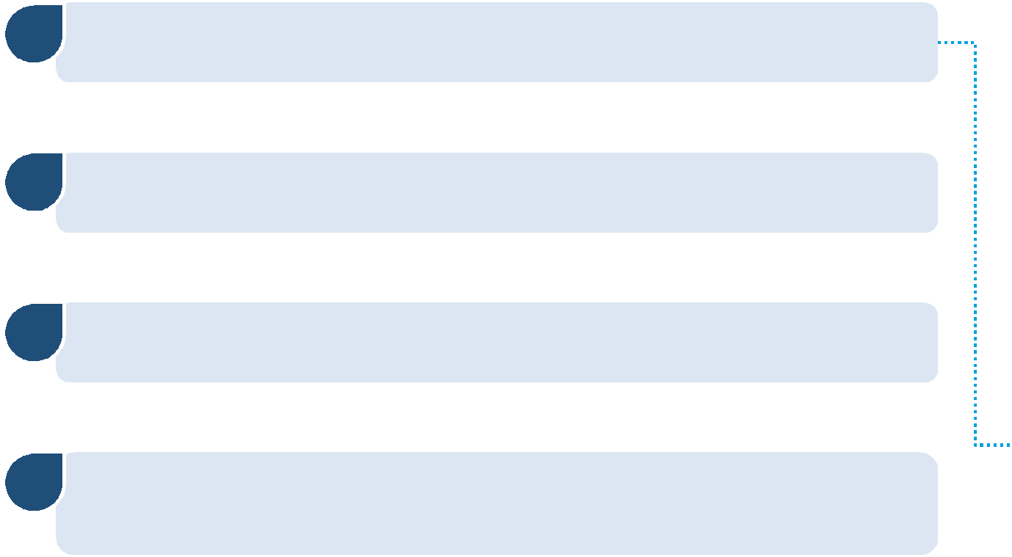

Любые виды предпринимательской деятельности

Регистрация бизнеса на территории Российской Федерации

Отсутствие отрицательной кредитной истории по кредитам с гарантией Корпорации

Отсутствие просроченной задолженности по налогам, сборам и т.п. более 50 тыс. рублей – **не применяется до 30.09.2020 (включительно)**



Не применяются процедуры несостоятельности (банкротства)

|  |  |  |  |  |  |
| --- | --- | --- | --- | --- | --- |
| **1.** | **Соответствие требованиям по структуре** | | |  |  |
|  | **уставного капитала** | | |  |  |
| **2.** | **Выручка** |  | Не более 2 млрд рублей |  |  |
|  |  |  |
| **3.** | **Персонал** |  | Не более 250 человек | *I* |  |
|  |  |
|  |  |
|  |  |  |  |  |
|  |  |  |  |  |



**Поддержка НЕ оказывается**

* Игорный бизнес;
* Производство и реализация подакцизных товаров (*ст. 181 НК РФ*); **- не применяется до 31.12.2021** **для заемщиков, осуществляющих деятельность в**

**определенных приоритетных отраслях, предусмотренных Программой субсидирования 1764, (подп. «е» п.20 программы в редакции от 31.03.2020 №372)**

* Добыча и реализация полезных ископаемых *(ст. 337 НК РФ);*
* Участники соглашений о разделе продукции;
* Кредитные организации;
* Страховые организации;
* Инвестиционные фонды;



• Негосударственные пенсионные фонды; *I*

* Профессиональные участники рынка ценных бумаг;
* Ломбарды.

6

**Что такое независимая гарантия Корпорации?**



**Независимая гарантия Корпорации**

Оформленная в соответствии с требованиями действующего законодательства Российской Федерации независимая гарантия, в соответствии с которой Корпорация обязывается перед Банком/Организацией-партнером отвечать за исполнение субъектом МСП (Принципалом) его обязательств по кредитному договору/договору займа/лизинга

**Схема взаимодействия**



**Без участия Региональной гарантийной организации**

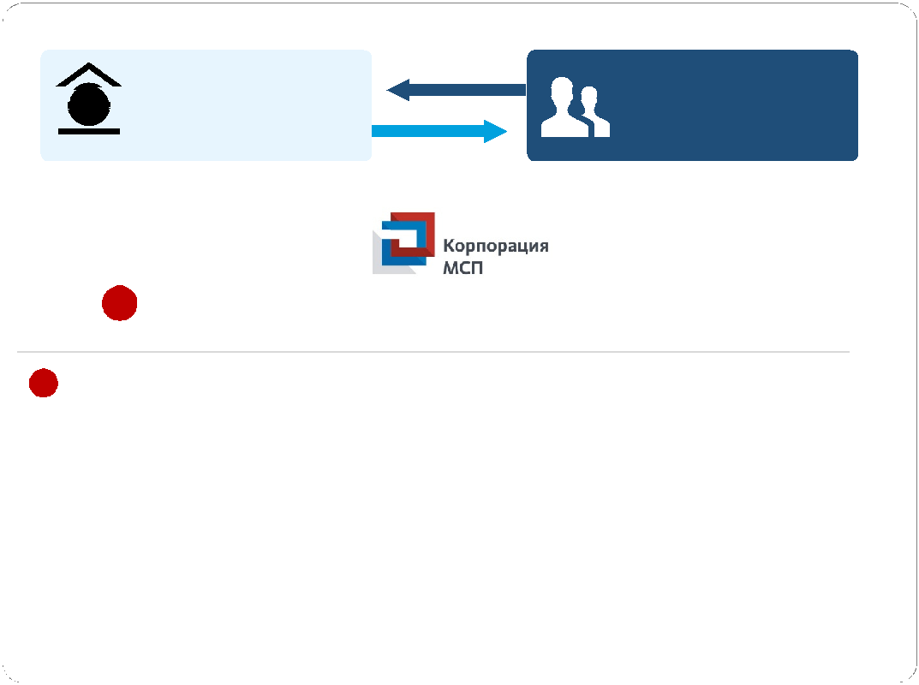

**Банк-партнер/** Залог

**Субъект МСП**

₽ **Организация-партнер**

(заемщик, принципал

(бенефициар по

по гарантии Корпорации)

 гарантии Корпорации)

Кредит

**Гарант**

* + - Гарантия
* Независимая гарантия в размере до:
  + 50% суммы кредита (основной долг)
  + 70% суммы кредита, выданного сельхозкооперативу или члену сельхозкооператива
  + 70% от суммы гарантии исполнения контракта, суммы кредита на исполнение контракта
  + 70% от суммы кредита для стартапов и быстрорастущих инновационных, высокотехнологичных предприятий («газелей»)
  + 75% в рамках антикризисных продуктов на неотложные нужды и возобновление деятельности
  + 100% от суммы кредита для стартап проектов (сумма гарантии не более 50 млн рублей, проект реализуется в определенных направлениях)

**С участием Региональной гарантийной организации**

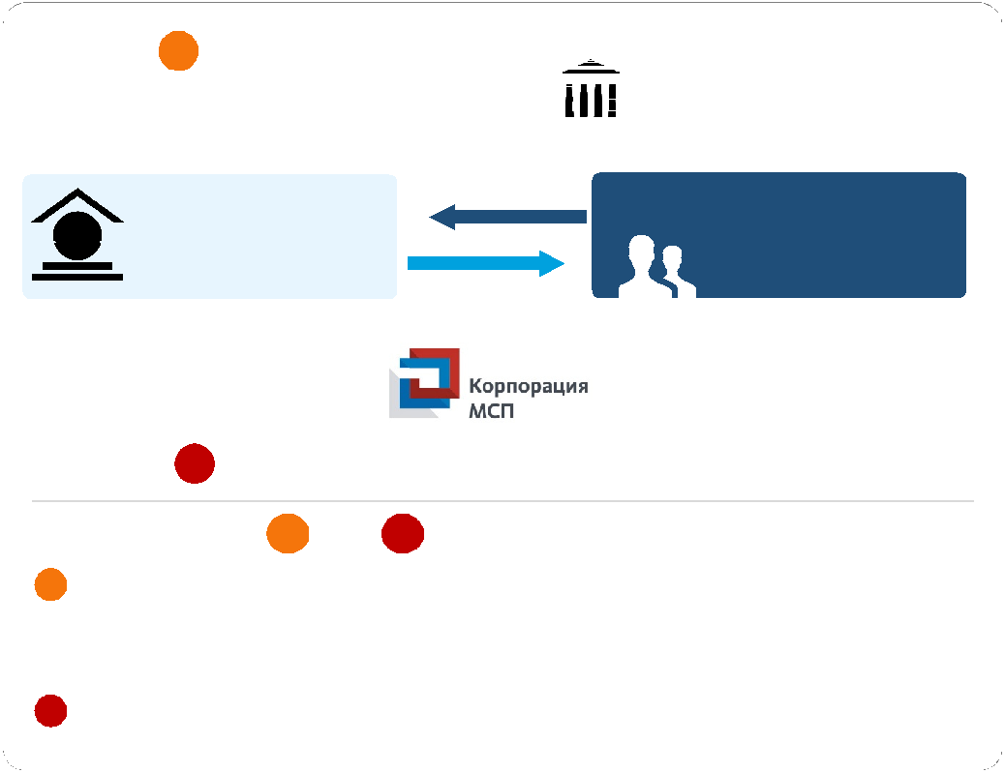

|  |  |  |  |  |  |  |  |  |  |  |  |  |  |  |  |  |  |  |  |  |  |  |  |  |
| --- | --- | --- | --- | --- | --- | --- | --- | --- | --- | --- | --- | --- | --- | --- | --- | --- | --- | --- | --- | --- | --- | --- | --- | --- |
|  |  |  |  |  |  |  |  | **П** Поручительство |  |  |  |  |  |  |  |  |  |  |  |  |  | **Региональная** | |  |
|  |  |  |  |  |  |  |  |  |  |  |  |  |  |  |  |  |
|  |  |  |  |  |  |  |  |  |  |  |  |  |  |  |  |  |  |  |  |  |  | **гарантийная организация** | |  |
|  |  |  |  |  |  |  |  |  |  |  |  |  |  |  |  |  |  |  |  |  |  |  |
|  |  |  |  |  |  |  |  |  |  |  |  |  |  |  |  |  |  |  |  |  |  | (поручитель) | |  |
|  |  |  |  |  |  |  |  |  |  |  |  |  |  |  | **РГО** | | | | | | | |  |  |
|  |  |  |  |  |  |  |  | **Банк-партнер/** | Залог | | | | | |  |  |  |  |  |  |  |  | **Субъект МСП** |  |
|  |  |  |  |  |  |  |  | **Организация-партнер** |  |  |  |  |  |  |  |  |  |  |  |  |  |  |  |
|  |  |  |  |  |  |  |  |  |  |  |  |  |  |  |  |  |  |  |  |  |  | (заемщик, принципал |  |
|  |  |  |  |  |  |  |  |  |  |  |  |  |  |  |  |  |  |  |  |
|  |  |  |  |  |  |  |  |  |  |  |  |  |  |  |  |  |  |  |  |
|  |  |  | ₽ (бенефициар по | | | | | |  |  |  |  |  |  |  |  |  |  |  |  |  |  |  |
|  |  |  |  |  |  |  |  |  |  |  |  |  |  |  |  |  | по гарантии Корпорации) |  |
|  |  |  |  |  |  |  |  | гарантии Корпорации) | Кредит | | | | | |  |  |  |  |  |  |  |  |  |
|  |  |  |  |  |  |  |  |  |  |  |  |  |  |  |  |  |  |
|  |  |  |  |  |  |  |  |  |  |  |  |  |  |  |  |  |  |  |

**Гарант**

* Гарантия

**50-75% суммы кредита**

**П** **+ Г = (100% - антикризисные меры)**

* Поручительство РГО за исполнение субъектом МСП обязательств в рамках собственного лимита РГО При сумме общего гарантийного обеспечения Корпорации и РГО по согарантии до

25 млн рублей поручительство РГО предоставляется в размере 20% от указанного общего гарантийного обеспечения, но не более собственного лимита РГО

* Независимая гарантия Корпорации на часть непокрытой поручительством РГО суммы кредита

7

**Специальные гарантийные продукты**



|  |  |  |
| --- | --- | --- |
| **Согарантия для экспортеров.** | **Прямые гарантии для обеспечение исполнения части** |  |
|  |  |
| **Прямая гарантия для экспортеров или** | **обязательств субъекта МСП - лизингополучателя по** |  |
| **договору лизинга, заключаемого с организацией-** |  |
| **производителей сельскохозяйственной продукции и** |  |
| **партнером Корпорации (лизингодателем).** |  |
| **продовольствия, заключивших с экспортером** |  |
|  |  |
| **договор, предусматривающий реализацию** | **Предметом лизинга может выступать оборудование и** |  |
| **сельскохозяйственной продукции и** |  |
| **крупный рогатый скот специализированных мясных** |  |
| **продовольствия, выдаваемая совместно с** |  |
| **пород, выращенный в Российской Федерации в целях** |  |
| **поручительством региональной гарантийной** |  |
| **разведения.** |  |
| **организации, покрывает до 75% от суммы кредита** |  |
|  |  |

**Схема взаимодействия**

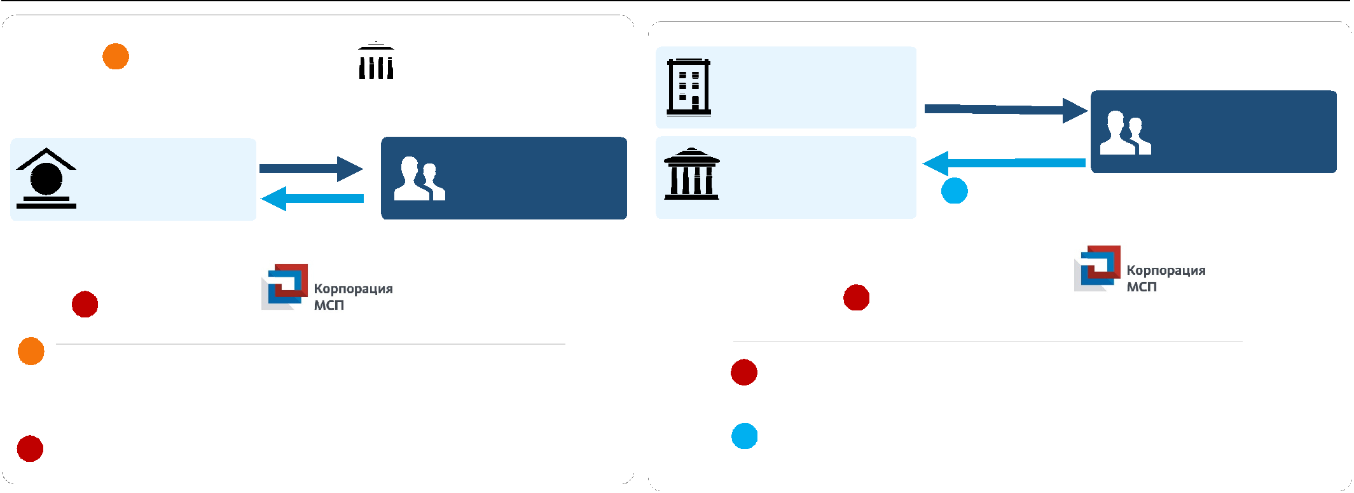

|  |  |  |  |  |  |  |  |  |  |  |  |  |  |  |  |  |  |  |  |  |  |  |
| --- | --- | --- | --- | --- | --- | --- | --- | --- | --- | --- | --- | --- | --- | --- | --- | --- | --- | --- | --- | --- | --- | --- |
|  |  |  |  |  |  |  | **П** Поручительство |  |  |  |  |  |  |  |  |  |  |  |  |  | **Региональная** |  |
|  |  |  |  |  |  |  |  |  |  |  |  |  |  |  |  |  |  |  |  |  |
|  |  |  |  |  |  |  |  |  |  |  |  |  |  |  |  |  |  |  |  |  |
|  |  |  |  |  |  |  |  |  |  |  |  |  |  |  |  |  |  |  |  |  | **гарантийная организация** |  |
|  |  |  |  |  |  |  |  |  |  |  |  |  | **РГО** | | | | |  |  |  | (поручитель) |  |
|  |  |  |  |  |  |  |  |  |  |  |  |  |  |  |  |  |  |
|  |  |  |  |  |  |  | **Банк-партнер/** | Кредит | | | | | | | | | |  |  |  | **Субъект МСП** |  |
|  |  |  |  |  |  |  |  |  |  |  |  |  |  |  |  |  |  |  |  |  |
|  |  |  |  |  |  |  | **Организация-партнер** |  |  |  |  |  |  |  |  |  |  |  |  |  |  |
|  |  |  |  |  |  |  |  |  |  |  |  |  |  |  |  |  |  |  |  | (заемщик, принципал |  |
|  |  |  |  |  |  |  |  |  |  |  |  |  |  |  |  |  |  |
|  |  |  |  |  |  |  |  |  |  |  |  |  |  |  |  |  |  |
|  |  |  |  |  |  |  |  |  |  |  |  |  |  |  |  |  |  |  |  |  |  |
|  |  |  | ₽ (бенефициар по | | | | |  |  |  |  |  |  |  |  |  |  |  |
|  |  |  |  |  |  |  |  |  |  |  |  |  |  |  |  | по гарантии Корпорации) |  |
|  |  |  |  |  |  |  | гарантии Корпорации) |  |  |  |  |  |  |  |  |  |  |  |  |  |  |
|  |  |  |  |  |  |  |  |  |  |  |  |  |  |  |  |  |  |  |  |  |  |

Частичный

залог

**Поставщик**

**оборудования или КРС**

**Организация-партнер Лизинговая компания**

(бенефициар по гарантии  Корпорации)

Оборудование,

КРС

**Субъект МСП**

(заемщик, принципал

по гарантии Корпорации)

* Авансовый

платеж

**Гарант**

**Гарант**

* + Гарантия
* Поручительство РГО за исполнение МСП обязательств в рамках собственного лимита РГО При сумме общего гарантийного обеспечения Корпорации и РГО до 25 млн

рублей поручительство РГО предоставляется в размере 20% от указанного общего гарантийного обеспечения, но не более собственного лимита РГО

* Независимая гарантия Корпорации на часть непокрытой поручительством РГО суммы кредита
* Гарантия

Независимая гарантия в размере:

* • до 20% балансовой (остаточной) стоимости предмета лизинга

• до 20 млн рублей

* Авансовый платеж по договору лизинга в размере:

• от 20% балансовой (остаточной) стоимости предмета лизинга

8

**Преимущества независимой гарантии Корпорации для субъекта МСП**

**Какие возможности получают субъекты МСП**



**Возможность развития своего бизнеса**



**Возможность снижения своих расходов**

* Возможность получения финансирования и развития своего бизнеса при отсутствии залогового обеспечения
* Пониженные процентные ставки по кредитам и займам с гарантией Корпорации
* Стоимость гарантии Корпорации в разы ниже стоимости страхования залога ТС (КАСКО)

**Что предлагает Корпорация своим клиентам**



**Широкая линейка гарантийных продуктов**



**Условия продуктов максимально адаптированы к специфике субъектов МСП**



**Простые технологии предоставления гарантий**

* Линейка гарантийных продуктов учитывает практически все основные потребности субъектов МСП в гарантийной поддержке и постоянно расширяется
* Отсутствуют специальные требования к обеспечению по кредитным сделкам
* Отсутствует необходимость предоставления обеспечения по гарантиям
* Стоимость гарантий на порядок ниже стоимости банковских гарантий у банков-партнеров
* Возможность рассрочки уплаты вознаграждения Корпорации в течение всего срока действия гарантии
* Возможность получения гарантии как по новым, так и по ранее заключенным кредитным договорам
* Все взаимодействие с Корпорацией по вопросу получения гарантии осуществляет банк-партнер
* Банк-партнер самостоятельно соберет и направит в Корпорацию все необходимые документы для получения гарантии
* Быстрое принятие решения о предоставлении гарантии (до 10 рабочих дней после предоставления в Корпорацию полного пакета документов)

9

**Виды независимых гарантий Корпорации**



**Основные** продукты(для субъектов МСП)



Продукты для участников **закупок** (44-ФЗ и 223-ФЗ)



Продукты для **субъектов** **МСП в приоритетных сферах деятельности**



* + Прямая гарантия для инвестиций
  + Прямая гарантия для обеспечения кредитов с целью пополнения оборотных средств
  + Прямая гарантия для лизинга
  + Согарантия, Синдицированная гарантия
  + Прямая гарантия для обеспечения гарантии исполнения контракта
  + Прямая гарантия для обеспечения кредитов на исполнение контрактов
* Прямая гарантия для застройщиков
* Прямая гарантия для развития сельхозкооперации
* Прямая гарантия для лизинга в сфере сельского хозяйства
* Прямая гарантия для быстрорастущих инновационных, высокотехнологичных предприятий (газелей)
* Прямая гарантия для стартапов
* Прямая гарантия для начинающих предпринимателей старше 45 лет
* Согарантия для экспортеров
* Согарантия для сельхозкооперативов
* Согарантия для быстрорастущих инновационных, высокотехнологичных предприятий (газелей)
* Согарантия для занятости лиц старше 45 лет
* Согарантия для развития физической культуры и спорта

|  |  |  |
| --- | --- | --- |
|  | Продукты для субъектов МСП |  |
| **КРЫМ** | из **приоритетных регионов и** |  |
| **городов** |  |
| **ДФО СКФО ЗАТО** |  |
| **МОНОГОРОДА** |  |  |



**Антикризисные** продукты длясубъектов МСП



Продукты для **организаций** **инфраструктуры поддержки**

**ИНФРАСТРУКТУРА** **субъектов МСП МСП**

* Прямая гарантия для обеспечения кредитов предприятиям, зарегистрированным в Республике Крым или
  + - * Севастополь
* Согарантия для Дальнего Востока,Северного Кавказа, Арктики, моногородов и ЗАТО
  + - Прямая гарантия для субъектов МСП, пострадавших в результате ЧС федерального характера/согарантия
    - Прямая гарантия для субъектов МСП на неотложные нужды для поддержки и сохранения занятости/согарантия
    - Прямая гарантия для субъектов МСП на возобновление деятельности/согарантия
  + Прямая гарантия для индустриальных парков
  + Прямая гарантия для микрофинансовых организаций и лизинговых компаний
  + Прямая гарантия для обеспечения финансирования самозанятых граждан (МФО)
  + Прямая гарантия для факторинговых компаний

|  |  |
| --- | --- |
| • Согарантия (применяется для микрофинансовых организаций) | 10 |



**Срок гарантии**



**Вознаграждение за гарантию**



**Порядок уплаты вознаграждения**



**Сумма гарантийного покрытия**



**Обеспечение**

**Условия независимых гарантий Корпорации**



**до 15 лет**

в зависимости от условий конкретного продукта

**0,75%** годовых

**0,5 %** годовых (при сумме гарантии 500 млн руб. и более) от суммы гарантии за весь срок действия гарантии*Для отдельных гарантийных продуктов*

**0,4%** годовых для субъектов МСП-застройщиков, применяющих счета эскроу;

**0,1%** годовых для субъектов МСП на возобновление деятельности;

**0%** годовых для субъектов МСП на неотложные нужды для поддержки и сохранения занятости

Единовременно / ежегодно / 1 раз в полгода / ежеквартально

**до 50%** от суммы кредита

**до 70%** от суммы кредита в рамках продуктов для участников закупок, для «газелей» и для начинающих

предпринимателей старше 45 лет, для стартапов, в рамках гарантии для развития сельхозкооперации, а

также в рамках продукта «Согарантия»

**до 75%** в рамках продуктов «Согарантия для Дальнего Востока, Северного Кавказа, Арктической зоны,

моногородов и ЗАТО», «Согарантия для экспортеров», «Согарантия для сельхозкооперативов», «Согарантия

для «газелей», «Согарантия для занятости лиц старше 45 лет», «Согарантия для развития физической

культуры и спорта», «Согарантия для ЧС», «Гарантия на неотложные нужды для поддержки и сохранения

занятости», «Гарантия на возобновление деятельности»

**до 85%** от суммы кредита в рамках продукта «Согарантия для возобновления деятельности»

**до 100 %** от суммы кредита в рамках гарантии для стартапов, и «Согарантии для поддержки и сохранения

занятости»

**до 20%** покупной/балансовой (остаточной) стоимости предмета лизинга**, но не более 20 млн рублей** для

продуктов «Прямая гарантия для лизинга», «Прямая гарантия для лизинга в сфере сельского хозяйства»

до 100 млн не требуется,

от 100 млн рублей последзалог/созалог/поручительство

11

**Технология предоставления гарантий участниками НГС.**

**Стандартная процедура**

* Взаимодействие с участниками НГС по вопросу получения гарантии осуществляет Банк-партнер или Организация-партнер
* Комплект документов для получения гарантии аналогичен комплекту документов для получения кредита (дополнительные документы не запрашиваются)

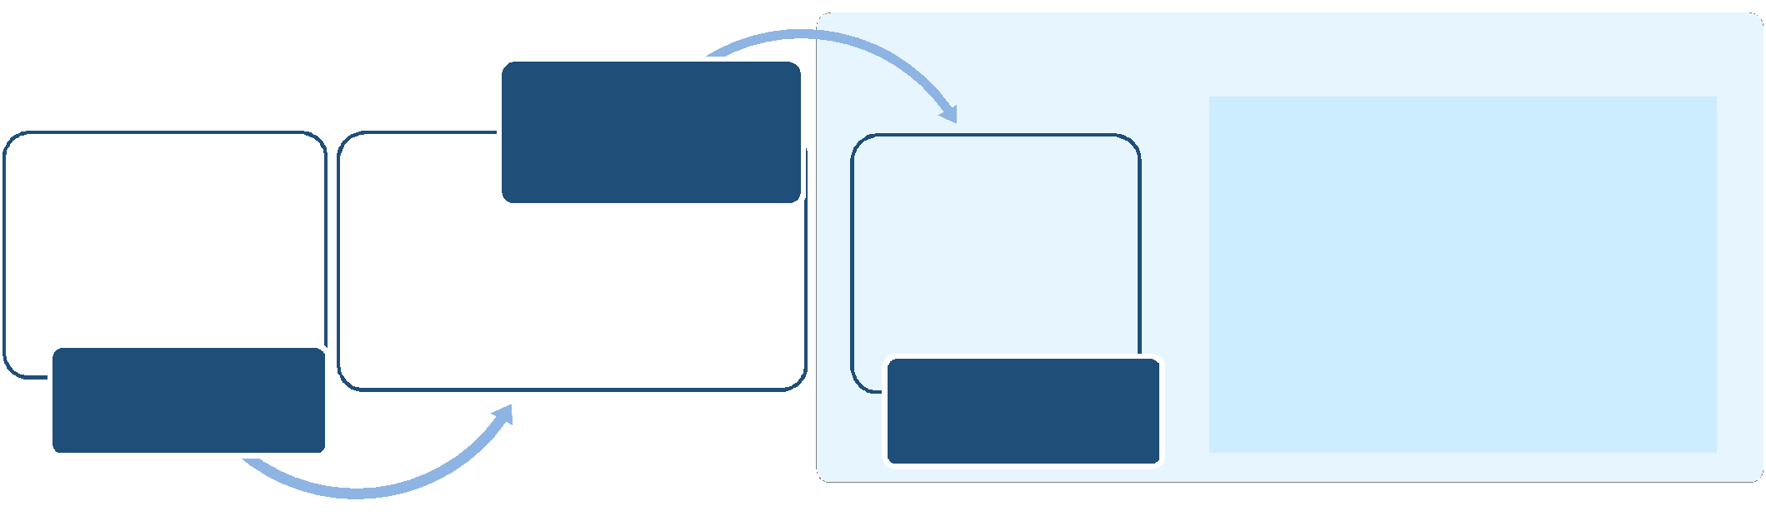

|  |  |  |  |  |  |
| --- | --- | --- | --- | --- | --- |
|  |  | Банк / Организация |  | Срок рассмотрения |  |
|  |  | партнер |  |  |
| • Обращается в |  |  | заявки |  |
|  |  |  |  |
| Банк/организацию | • | Принимает решение о | • Принимает |  |  |
| партнер с заявкой на |  |  |
| решение о | Корпорация – до 10 рабочих дней |  |
| получение |  | предоставлении кредита / займа |  |
|  | предоставлении |  |  |
| кредита/займа/гаран | • | Направляет пакет документов |  |  |
| гарантии | АО «МСП Банк» – от 3 часов до 5 |  |
| тии |  | Клиента Участнику НГС для |  |
|  |  |  |
|  |  | рабочих дней* |  |
|  |  | получения гарантии |  |  |

|  |  |  |  |
| --- | --- | --- | --- |
| Заемщик | Участник НГС | РГО – от 3 до 5 рабочих дней** |  |
|  |  |
|  |  |  |

**Процедура предоставления гарантий Корпорации без повторного андеррайтинга**



**Этапы рассмотрения заявок:**

Шаг 1 – Получение Корпорацией заявки на гарантию от аккредитованного Банка-партнера с сокращенным пакетом документов

Шаг 2 – Верификация заявки и идентификация заемщика.

Шаг 3 – Принятие решения о выдаче гарантии и информирование Банка-партнера.

Срок рассмотрения

заявки –

**3 рабочих дня**

|  |  |  |
| --- | --- | --- |
| *\* Для банковских гарантий в рамках ФЗ 223-ФЗ и 44-ФЗ* | 12 |  |
|  |  |
| *\*\*10 рабочих дней при сумме от 25 млн рублей* |  |  |

**Технология предоставления гарантий.**

**«Корпоративный» канал**

**Ключевые требования к проектам для принятия на рассмотрение в рамках «корпоративного» канала:**

1. Регистрация заявителя (инициатора проекта) на Портале Бизнес-навигатора МСП https://smbn.ru.
2. Сумма проекта более 200 млн рублей, а также стартапы и быстрорастущие инновационные, высокотехнологичные компании («газели»)).
3. Проект соответствует Приоритетным отраслям экономики.
4. Проект находится в высокой стадии проработки субъектом МСП (соответствует требованиям (чек-лист) и заполнена форма «Резюме проекта»).
5. Проект пользуется поддержкой органов власти субъекта Российской Федерации и/или входит в список приоритетных проектов, реализуемых на территории субъекта Российской Федерации.

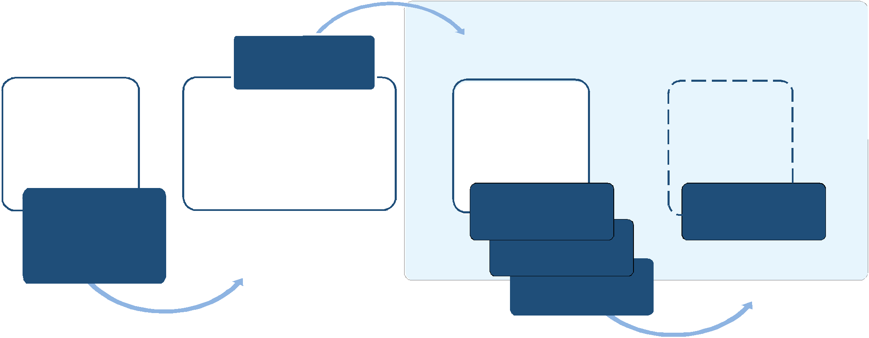

Корпорация

|  |  |  |  |  |  |  |
| --- | --- | --- | --- | --- | --- | --- |
| Заявка |  | • | **Одновременное** | • | Принимает |  |
| • | Принимает решение о | рассмотрение |  |
| по каналам |  | решение о |  |
|  | сопровождении Проекта | Проекта |  |  |
| продаж поступает | • | Направляет пакет документов |  | предоставлении |  |
| аккредитованными |  |  |
| в Корпорацию |  | Клиента в аккредитованные |  | кредита |  |
|  | Банками |  |  |
|  |  | Банки |  |  |  |
|  |  |  |  |  |  |
| Орган власти |  |  | Банк |  | Банк |  |
| региона/Заемщик/ |  |  |  |  |  |  |
| Организация |  |  | Банк |  |  |  |
| партнер |  |  |  |  |  |
|  |  |  |  |  |  |

Банк

13

**Приоритетные отрасли экономики**

**Сельское хозяйство**,включая производство сельскохозяйственной продукции, а также предоставление услуг в этой отраслиэкономики, в том числе в целях обеспечения импортозамещения и развития несырьевого экспорта

**Обрабатывающее производство**,в том числе производство пищевых продуктов, первичная и последующая (промышленная)переработка сельскохозяйственной продукции, в том числе в целях обеспечения импортозамещения и развития несырьевого экспорта

Производство и распределение **электроэнергии**, **газа** и **воды**

**Строительство**,в том числе в рамках развития внутреннего туризма **Транспорт и связь**

**Туристская деятельность** и деятельность в области туристской индустрии в целях развития внутреннего туризма **Здравоохранение**

**Сбор, обработка и утилизация отходов**,в том числе отсортированных материалов, а также переработка металлических инеметаллических отходов, мусора и прочих предметов во вторичное сырье

Отрасли экономики, в которых реализуются **приоритетные направления развития науки, технологий и техники** в Российской Федерации, а также **критические технологии** Российской Федерации, перечень которых утвержден **Указом Президента** **Российской Федерации от 07 июля 2011 г. № 899** «Об утверждении приоритетных направлений развития науки, технологий итехники в Российской Федерации и перечня критических технологий Российской Федерации».

Отрасли экономики, предназначенные для инновационного развития согласно Стратегии инновационного развития Российской Федерации на период до 2020 года, утвержденной распоряжением Правительства Российской Федерации от 8 декабря 2011 г. № 2227-р (**ядерные технологии; авиастроение; судостроение; программное обеспечение; вооружение и военная техника;** **образовательные услуги; космические услуги и производство ракетно-космической техники**);

**Приоритеты и перспективы научно-технологического развития Российской Федерации,** предусмотренные Стратегиейнаучно-технологического развития Российской Федерации, утвержденной **Указом Президента Российской Федерации от 1** **декабря 2016 г. № 642**;

**поставка товаров, выполнение работ, оказание услу**г, включенных в перечни товаров, работ, услуг, **удовлетворяющих критериям отнесения к инновационной продукции, высокотехнологичной продукции**, утвержденные заказчиками всоответствии с Федеральным законом от 18 июля 2011 г. № 223-ФЗ «О закупках товаров, работ, услуг отдельными видами

юридических лиц» и размещенные в единой информационной системе в сфере закупок».

14

**Критерии отбора стартапов**

**Определение Стартапа\***



1. Cубъект МСП, с даты регистрации которого на дату представления заявки на получение гарантии прошло не более 5 лет, или субъект МСП, который с даты государственной регистрации не осуществлял производство (реализацию услуги) или осуществлял в незначительном** объеме;
2. Соответствие одному из следующих критериев:

Проект реализуется в высокотехнологичных отраслях (информационные технологии, биотехнологии, робототехника, станкостроение, фармацевтика) и (или) в отраслях экономики, в которых реализуются приоритетные направления развития науки, технологий и техники, а также критические технологии Российской Федерации, утвержденные Указом Президента Российской Федерации от 7 июля 2011 г. № 899;

Проект реализуется в Приоритетной отрасли экономики с использованием инноваций или высоких технологий, позволяющих вывести на рынок новый продукт или продукт с более высокими качественными характеристиками по сравнению с существующими аналогичными продуктами на рынке или экспортно ориентированный импортозамещающий продукт

**Требования к проектам**



1. Высокая стадия готовности проекта (наличие бизнес-плана, финансовой модели, проектно-сметной и разрешительной документации); наличие проектной команды;
2. Наличие документов, подтверждающих предпосылки финансовой модели (в том числе независимая маркетинговая и технологическая экспертизы);
3. Погашение кредитов осуществляется за счет денежного потока от реализации проекта.

**Требования к заемщикам**



1. Соответствие определению Стартапа.
2. Доля собственного участия не менее 10% от бюджета проекта без учета процентов на инвестиционной фазе.

*согласно Правилам взаимодействия банков с АО «Корпорация «МСП»

**незначительный объем производства (реализации услуги) определяется как доля менее 25% от максимального объема производства (реализации услуги), запланированного бизнес-планом проекта

15

**Критерии отбора быстрорастущих инновационных, высокотехнологичных предприятий («газелей»)**

**Определение «Газели»\***



Cубъект МСП, соответствующий критериям отнесения к быстрорастущим инновационным, высокотехнологичным предприятиям, утвержденным рабочей группой по вопросам оказания поддержки субъектам малого и среднего предпринимательства высокотехнологичных секторов экономики, в том числе внедряющим инновации, осуществляющим проекты в сфере импортозамещения и (или) производящим экспортную продукцию и услуги, созданной АО «Корпорация «МСП» и иными институтами развития.

Основные критерии:

Базовые требования к заемщикам*;

Деятельность осуществляется в Приоритетных отраслях экономики;

Среднегодовой темп роста (CAGR)** выручки за 3 последние года не менее 20%;

Наличие документов, подтверждающих права субъекта МСП на результаты интеллектуальной деятельности и приравненные к ним средства индивидуализации, предусмотренные Гражданским кодексом Российской Федерации.

**Требования к заемщикам**



1. Соответствие определению «Газели».
2. Осуществление деятельности не менее 3 лет;
3. Деятельность субъекта МСП осуществляется в Приоритетных отраслях экономики;
4. Среднегодовой темп роста выручки (CAGR ) за 3 последних года составляет не менее 20%;
5. Имеются документы, подтверждающие права субъекта МСП на результаты интеллектуальной деятельности и приравненные к ним средства индивидуализации, предусмотренные Гражданским кодексом Российской Федерации;
6. Имеет по данным бухгалтерской отчетности за последний календарный год положительный финансовый результат;
7. Имеет по данным бухгалтерской отчетности за последний календарный год положительные чистые активы.

*согласно Правилам взаимодействия банков с АО «Корпорация «МСП»

* Совокупный среднегодовой темп роста, или среднегодовой темп роста с учетом сложных процентов (англ. Compound Annual Growth Rate, CAGR), представляет собой средний темп, с которым осуществленная инвестиция росла в течение периода более одного года, и рассчитывается по формуле:

CAGR = (Vn/V0)^(1/n)-1,

|  |  |
| --- | --- |
| где V0 – первоначальный размер выручки, Vn – конечный размер выручки, n – количество периодов (лет). | 16 |



**2. Программа стимулирования кредитования субъектов малого и среднего предпринимательства**

«ПРОГРАММА СТИМУЛИРОВАНИЯ КРЕДИТОВАНИЯ»

|  |  |  |  |  |  |
| --- | --- | --- | --- | --- | --- |
|  |  | **Условия Программы стимулирования кредитования** | | |  |
| **Ключевые условия** | |  |  |  |  |
|  |  |  |  |  |  |
|  |  |  |  | |  |
|  | **Условия** |  | **Параметры** |  |  |
|  |  |  |  |  |  |
|  | **Процентная ставка по кредиту для заемщика** |  | **До 8,5 % годовых\*** |  |  |
|  |  |  |  |  |  |
|  | **Цели льготных кредитов** |  | **Инвестиционные и пополнение оборотных средств (в том числе для торговых предприятий),** |  |  |
|  |  | **рефинансирование кредита** |  |  |
|  |  |  |  |  |
|  |  |  |  |  |  |
|  |  |  | **От 3 млн рублей до 1 млрд рублей (до 4 млрд руб. на одного заемщика)** |  |  |
|  |  | **От 500 тыс. рублей - при предоставлении кредита банком с рейтингом ниже А- на неотложные** | |  |  |
|  |  | **нужды для поддержки и сохранения занятости в соответствии с постановлением Правительства** | |  |  |
|  | **Размер кредита** |  | **Российской Федерации от 02.04.2020 № 422** |  |  |
|  |  | **До 500 тыс. рублей - при предоставлении кредита на организацию и (или) развитие бизнеса в** |  |  |
|  |  |  |  |  |
|  |  |  | **части пополнения оборотных средств и финансирования текущей деятельности** |  |  |
|  |  |  | **индивидуальным предпринимателям и физическим лицам, применяющим специальный** |  |  |
|  |  |  | **налоговый режим «Налог на профессиональный доход» (самозанятых)** |  |  |
|  |  |  |  |  |  |
|  | **Срок кредита** |  | **Без ограничений** |  |  |
|  |  |  |  |  |  |
|  | **Срок льготного фондирования** |  | **До 3 лет** |  |  |
|  | **(льготной ставки по кредиту заемщику)** |  |  |  |
|  |  |  |  |  |
|  |  |  | **Субъекты МСП, лизинговые компании, факторинговые компании, МФО, организации,** |  |  |
|  | **Заемщик по кредиту** |  | **управляющей объектами инфраструктуры поддержки субъектов МСП, физические лица,** |  |  |
|  |  | **применяющие специальный налоговый режим «Налог на профессиональный доход»** |  |  |
|  |  |  |  |  |
|  |  |  | **(самозанятые)** |  |  |
|  |  |  | |  |  |
|  |  | **Любые виды предпринимательской деятельности, в том числе деятельность по производству и** | |  |  |
|  |  |  | **реализации подакцизных товаров, а также по добыче и реализации полезных ископаемых,** |  |  |
|  |  |  | **КРОМЕ (ч.3 ст.14 ФЗ № 209-ФЗ)** |  |  |
|  |  | • | Игорный бизнес; |  |  |
|  |  | • Участники соглашений о разделе продукции; | |  |  |
|  | **Виды деятельности заемщика** | • | Кредитные организации; |  |  |
|  |  | • | Страховые организации; |  |  |
|  |  | • | Инвестиционные фонды; |  |  |
|  |  | • | Негосударственные пенсионные фонды; |  |  |
|  |  | • Профессиональные участники рынка ценных бумаг; | |  |  |
|  |  | • | Ломбарды. |  |  |
|  |  |  |  |  |  |



**\*** Ставка по кредиту на неотложные нужды для поддержки и сохранения занятости определяется в соответствии с постановлением Правительства Российской Федерации от 02.04.2020 № 422. 18

**Целевое использование кредитов**

**Сроки кредитования**

**Доля финансирования инвестиционного проекта за счет заемных средств**

**Требования**

* **инвестиционным**

**проектам**

**Финансовые**

**требования**

**к заемщику**

**Программа стимулирования кредитования. Требования к проектам и заемщикам – субъектам МСП**

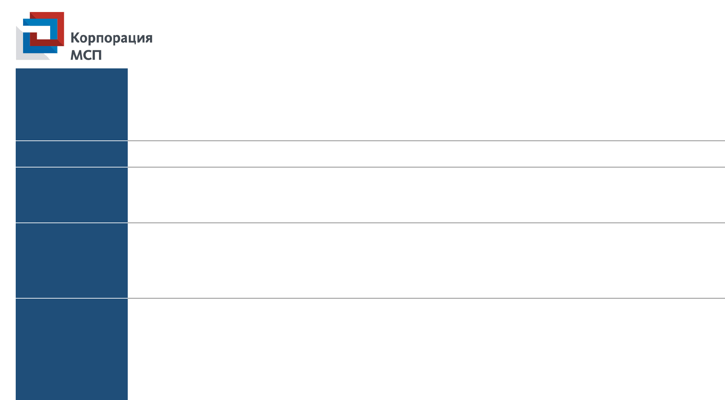

* Инвестиционные цели - финансирование мероприятий по приобретению основных средств, модернизации и реконструкции производства, запуску новых проектов/производства, а также строительству многоквартирных домов, в том числе для целей продажи квартир в них. Допускается финансирование текущих расходов, связанных с реализацией инвестиционного проекта (не более 30% от совокупной величины инвестиционных кредитов).
* Пополнение оборотных средств.
* Рефинансирование.
* На усмотрение Уполномоченного банка (кредит может быть предоставлен на срок более 3 лет, при этом срок льготного фондирования по Программе не превышает 3 года).
* **Не более 80%** - для инвестиционных кредитов в размере более 500 млн рублей и инвестиционных кредитов независимо от размеракредита, погашение основного долга по которым предусматривается за счет денежного потока, производимого за счет реализации цели кредитования без учета доходов от текущей деятельности конечного заемщика.
* **Без ограничений** – для прочих инвестиционных проектов.
* Для инвестиционных кредитов в размере более 500 млн рублей и инвестиционных кредитов независимо от размера кредита, погашение основного долга по которым предусматривается за счет денежного потока, производимого за счет реализации цели кредитования без учета доходов от текущей деятельности конечного заемщика:

O чистая приведенная стоимость инвестиционного проекта является положительной; O внутренняя норма рентабельности превышает выбранную ставку дисконтирования.

* Для прочих инвестиционных проектов требования не устанавливаются.
* Положительный финансовый результат по данным бухгалтерской отчетности за предыдущий календарный год (не применяется к специально созданным проектным компаниям (SPV)); Вновь созданное юридическое лицо представляет промежуточную или годовую бухгалтерскую отчетность за первый отчетный период, который определяется в соответствии с статьей 15 Федерального закона от 06.12.2011 №402-ФЗ «О бухгалтерском учете».
* Показатель «Общий долг / Операционная прибыль» юридического лица (или группы компаний, если рассматриваемое юридическое лицо входит в группу компаний) не превышает 10 (показатель не применяется при реализации инвестиционных проектов по строительству объектов жилой недвижимости).
* Не применяются процедуры несостоятельности (банкротства).

19

**Порядок получения Уполномоченным банком кредитов Банка России**

**1**



**3**



**2** **6**



 **Уполномоченный** ₽ **банк**

**Уполномоченный Банк** предоставляет кредиты Конечным заемщикам с учетом



* требований Программы. Уполномоченный Банк самостоятельно осуществляют проверку соответствия Проектов и Конечных заемщиков требованиям Программы.

**Уполномоченный Банк**, предоставивший один либо несколько кредитов Конечным



* заемщикам, одновременно обращается в Банк России и Корпорацию с заявлениями на получение кредита Банка России и Поручительства Корпорации (с приложением



* необходимого комплекта документов).

Механизм получения кредитов Банка России аналогичен порядку, предусмотренному Указанием Банка России от 22 мая 2018 г. N 4801-У для получения кредитов, обеспеченных поручительствами.

Корпорация осуществляет проверку документов и не позднее 4-го рабочего дня с даты фактического поступления Заявления в Корпорацию уведомляет Уполномоченный банк об одном из следующих решений:



• о предоставлении Поручительства и направлении в Банк России подписанных со

* стороны Корпорации договоров поручительства;
  + об отказе в предоставлении Поручительства.

Дополнительно Корпорация направляет в Уполномоченный банк уведомление о размере вознаграждения, необходимого к уплате Банком Корпорации за предоставленное Поручительство.

**Корпорация** в случае принятия положительного решения о предоставлении



**Конечный**



**заемщик** **5**



* Поручительства направляет в Банк России подписанные со стороны Корпорации договоры поручительства.

**Банк России**, в случае принятия Корпорацией положительного решения опредоставлении Поручительства, предоставляет кредит Уполномоченному банку в



* сроки, указанные в Заявлении на предоставление кредита (в Заявлении должна быть указана дата предоставления кредита Банка России, наступающая не раньше, чем через 5 рабочих и позднее, чем через 10 рабочих дней с даты фактического поступления Заявления в Корпорацию).
* **Уполномоченный банк** в течение 3-х рабочих дней с даты получения уведомленияо размере вознаграждения осуществляет оплату вознаграждения.



20

**Особенности получения кредитов Банка России при кредитовании лизинговых компаний**



**3**



**2** **6**



**1.1**

 **Уполномоченный** ₽ **банк**



|  |  |  |  |
| --- | --- | --- | --- |
| ₽ | **Лизинговая** |  |  |
| **компания** | **5** |  |
|  |  |



**1.2**



**Субъект МСП -**

**лизингополучатель**

**Уполномоченный Банк** предоставляет кредиты Лизинговой компании с учетом **1.1** требований Программы. Уполномоченный Банк самостоятельно осуществляют

проверку соответствия Проектов и Лизинговых компаний требованиям Программы.



|  |  |  |
| --- | --- | --- |
| **1.2** | **Лизинговая компания** приобретает имущество для оказания услуг финансовой |  |
| аренды субъектам МСП . |  |



**4**

**Уполномоченный Банк**, предоставивший один либо несколько кредитов Лизинговойкомпании, одновременно обращается в Банк России и Корпорацию с заявлениями на получение кредита Банка России и Поручительства Корпорации (с приложением



* необходимого комплекта документов).

Механизм получения кредитов Банка России аналогичен порядку, предусмотренному Указанием Банка России от 22 мая 2018 г. N 4801-У для получения кредитов, обеспеченных поручительствами.

**Корпорация** осуществляет проверку документов и не позднее 4-го рабочего дня сдаты фактического поступления Заявления в Корпорацию уведомляет Уполномоченный банк об одном из следующих решений:



• о предоставлении Поручительства и направлении в Банк России подписанных со

* стороны Корпорации договоров поручительства;
  + об отказе в предоставлении Поручительства.

Дополнительно Корпорация направляет в Уполномоченный банк уведомление о размере вознаграждения, необходимого к уплате Банком Корпорации за предоставленное Поручительство.



**Корпорация** в случае принятия положительного решения о предоставлении

* Поручительства направляет в Банк России подписанные со стороны Корпорации договоры поручительства.

**Банк России**, в случае принятия Корпорацией положительного решения опредоставлении Поручительства, предоставляет кредит Уполномоченному банку в сроки, указанные в Заявлении на предоставление кредита (в Заявлении должна быть



* указана дата предоставления кредита Банка России, наступающая не раньше, чем через 5 рабочих и позднее, чем через 10 рабочих дней с даты фактического поступления Заявления в Корпорацию).
* **Уполномоченный банк** в течение 3-х рабочих дней с даты получения уведомленияо размере вознаграждения осуществляет оплату вознаграждения.



21

**Особенности получения кредитов Банка России при кредитовании факторинговых компаний**



**3**



**2** **6**



**1.1**

 **Уполномоченный** ₽ **банк**



|  |  |  |  |
| --- | --- | --- | --- |
| ₽ | **Факторинговая** |  |  |
| **компания** | **5** |  |
|  |  |



**1.2**



**Субъект МСП - клиент**

**Уполномоченный Банк** предоставляет кредиты Факторинговой компании с учетом **1.1** требований Программы. Уполномоченный Банк самостоятельно осуществляетпроверку соответствия субъектов МСП – клиентов и Факторинговых компаний

требованиям Программы.

**1.2 Факторинговая компания** перечисляет денежные средства субъектам МСП -клиентам.



**4**

**Уполномоченный Банк**, предоставивший один либо несколько кредитовФакторинговой компании, одновременно обращается в Банк России и Корпорацию с заявлениями на получение кредита Банка России и Поручительства Корпорации (с



* приложением необходимого комплекта документов).

Механизм получения кредитов Банка России аналогичен порядку, предусмотренному Указанием Банка России от 22 мая 2018 г. N 4801-У для получения кредитов, обеспеченных поручительствами.

**Корпорация** осуществляет проверку документов и не позднее 4-го рабочего дня сдаты фактического поступления Заявления в Корпорацию уведомляет Уполномоченный банк об одном из следующих решений:



• о предоставлении Поручительства и направлении в Банк России подписанных со

* стороны Корпорации договоров поручительства;
  + об отказе в предоставлении Поручительства.

Дополнительно Корпорация направляет в Уполномоченный банк уведомление о размере вознаграждения, необходимого к уплате Банком Корпорации за предоставленное Поручительство.



**Корпорация** в случае принятия положительного решения о предоставлении

* Поручительства направляет в Банк России подписанные со стороны Корпорации договоры поручительства.

**Банк России**, в случае принятия Корпорацией положительного решения опредоставлении Поручительства, предоставляет кредит Уполномоченному банку в сроки, указанные в Заявлении на предоставление кредита (в Заявлении должна быть



* указана дата предоставления кредита Банка России, наступающая не раньше, чем через 5 рабочих и позднее, чем через 10 рабочих дней с даты фактического поступления Заявления в Корпорацию).
* **Уполномоченный банк** в течение 3-х рабочих дней с даты получения уведомленияо размере вознаграждения осуществляет оплату вознаграждения.



22

**Особенности получения кредитов Банка России**

**при кредитовании организаций, управляющих объектами инфраструктуры поддержки субъектов МСП**

**Проект –** строительство (реконструкция) объекта недвижимого имущества,предназначенного для предоставления в аренду, субъектам МСП – резидентам объектов инфраструктуры поддержки субъектов МСП, реализуемый конечным заемщиком – организацией, управляющей объектами инфраструктуры поддержки МСП.



**2**



**6** **7**

**Субъект Российской**

**Федерации**



**9** **3**

 **Уполномоченный**

₽



* **5**



**Конечный**

* **заемщик –**

**Управляющая 9 компания**



**8**



**1**



**Субъект МСП -**



**арендатор**



**Конечный заемщик** – подтверждает наличие документов и (или) заключенныхсоглашений (соглашений о намерениях) с субъектами МСП, планирующими стать



* резидентами объектов инфраструктуры поддержки субъектов МСП, подтверждающих передачу в аренду субъектам МСП не менее чем 20% общей площади помещений объектов, строительство (реконструкция) которых будет осуществлено за счет средств Программы стимулирования



**Субъект Российской Федерации**, заключает Соглашение о взаимодействии с

* Корпорацией, в связи планируемым или заключенным соглашением с организацией, управляющей объектами инфраструктуры поддержки субъектов МСП

**Субъект Российской Федерации**, заключает Соглашение с организацией,



* управляющей объектами инфраструктуры поддержки субъектов МСП, в связи с предоставлением такой организации финансовых и иных мер поддержки

**Конечный заемщик,** компания, осуществляющая управление объектами



* инфраструктуры поддержки субъектов МСП, обращается в Уполномоченный Банк за получением финансирования на реализацию Проекта

**Уполномоченный Банк** предоставляет кредит организации, управляющейобъектами инфраструктуры поддержки субъектов МСП. Уполномоченный Банк



* самостоятельно осуществляют проверку Конечного заемщика и соответствия требованиям Программы стимулирования



**Уполномоченный Банк**, предоставивший кредит Конечному заемщику, обращается

* в Корпорацию с просьбой предоставить поручительство за уполномоченный банк перед Банком России

**Корпорация** в случае принятия положительного решения о предоставлении



* Поручительства направляет в Банк России подписанные со стороны Корпорации договоры поручительства



**Банк России**, в случае принятия Корпорацией положительного решения о

* предоставлении Поручительства, предоставляет кредит Уполномоченному банку

**Уполномоченный Банк**, предоставивший кредит Конечному заемщику, **Субъект**



* **Российской Федерации**, заключает Соглашение с организацией, управляющейобъектами инфраструктуры поддержки субъектов МСП, осуществляют мониторинг конечного заемщика в соответствии с Регламентом

23



**Целевое использование кредитов**

**Требования**

* **Уполномоченному**

**банку**

**Требования**

* **конечному**

**заемщику**

**Требования**

* **объекту**

**инфраструктуры**

**Требования**

* **субъекту Российской Федерации**

**Требования к проектам, участникам и заемщикам при кредитовании организаций, управляющих объектами инфраструктуры поддержки субъектов МСП**

* Инвестиционные цели - проект строительства (реконструкции) объекта недвижимого имущества, предназначенного для предоставления в аренду, субъектам МСП – резидентам объектов инфраструктуры поддержки субъектов МСП.
* Предоставление кредита организации, управляющей объектами инфраструктуры поддержки субъектов МСП может осуществляться только уполномоченным банком, размер собственных средств (капитала) которого, рассчитываемый в соответствии с требованиями положения Банка России от 28 декабря 2012 г. №395-П «О методике определения величины собственных средств (капитала) кредитных организаций («Базель III»), превышает 100 млрд рублей.
* Базовые требования у конечному заемщику, участнику Программы стимулирования кредитования (кроме нижеследующих);
* Наличие у организации, управляющей объектами инфраструктуры поддержки субъектов МСП, статуса соответственно управляющей компании (организации) технопарка (технологического парка), управляющей компании технополиса, управляющей компании (организации) научного парка, управляющей компании (организации) индустриального парка, управляющей компании (организации) агропромышленного парка, присвоенного на срок не менее десяти лет правовым актом субъекта РФ, на территории которого расположен соответствующий объект инфраструктуры поддержки субъектов МСП;
* Организация, образующая инфраструктуру поддержки субъектов МСП включена в единый реестр организаций инфраструктуры поддержки субъектов МСП в соответствии с Законом о развитии МСП;
* Наличие документов и (или) заключенных соглашений (соглашений о намерениях) с субъектами МСП, планирующими стать резидентами объектов инфраструктуры поддержки субъектов МСП, подтверждающих передачу в аренду субъектам МСП не менее чем 20% общей площади помещений объектов, строительство (реконструкция) которых будет осуществлено за счет средств Программы;
* Предоставляет объекты недвижимого имущества, построенного за счет средств предоставленного в рамках Программы кредита, в аренду только субъектам МСП – резидентам объектов инфраструктуры поддержки МСП на срок, не менее года по ставке, не превышающей 80% от величины годовой арендной платы (определяемой в соответствии с ФЗ №135-ФЗ «Об оценочной деятельности в Российской Федерации» в случае оценки объекта недвижимого имущества, не находящегося в государственной собственности субъекта РФ, либо определяемой уполномоченными органами исполнительной власти субъекта РФ в случае оценки объекта недвижимого имущества, находящегося в государственной собственности субъекта РФ);
* Ежеквартально направляет в уполномоченный орган исполнительной власти субъекта РФ отчет о реализации Проекта по форме, определенной Соглашением.
* Наличие у объекта инфраструктуры поддержки субъектов МСП, управление которым осуществляет конечный заемщик, статуса технопарка (технологического парка), технополиса, научного парка, промышленного парка, индустриального парка, агропромышленного парка, присвоенного на срок не менее десяти лет, в порядке, предусмотренном нормативным правовым актом субъекта РФ, на территории которого располагается соответствующий объект инфраструктуры поддержки субъектов МСП;
* Объекты недвижимости, размещенные на территории объекта инфраструктуры поддержки субъектов МСП, принадлежат субъекту РФ или организации, управляющей объектами инфраструктуры поддержки субъектов МСП, на праве собственности.
* Наличие у субъекта РФ, на территории которого размещен объект инфраструктуры поддержки субъектов МСП, утвержденного в установленном порядке нормативного правового акта, предусматривающего процедуру ежегодного подтверждения статуса объекта инфраструктуры поддержки субъектов МСП и статуса организации, управляющей объектами инфраструктуры поддержки субъектов МСП;
* Наличие заключенного между субъектом Российской Федерации и Корпорацией соглашения о взаимодействии.

24

**Особенности получения кредитов Банка России при кредитовании микрофинансовых организаций предпринимательского финансирования**

**Цель кредита –** предоставление микрозаймов субъектам МСП с применениемпроцентной ставки по микрозаймам, превышающей процентную ставку по кредиту не более чем на 50% (при ставке по кредиту 8,5% **максимальная**

**ставка по микрозаймам составит 12,8% годовых**).



**3**



₽ **Уполномоченный банк**



|  |  |  |  |  |  |  |  |  |  |  |
| --- | --- | --- | --- | --- | --- | --- | --- | --- | --- | --- |
|  |  |  |  |  | **1** | | | **2** | **4** |  |
|  |  |  |  |  |  |  | **Микрофинансовая** | |  |  |
|  |  |  |  | ₽ |  |  | **организация** | |  |  |
|  |  |  |  |  |  |  |  |
|  |  |  |  |  |  |  |  |
|  |  |  |  |  |  | **предпринимательского** | |  |  |
|  |  |  |  |
|  |  |  |  |  |  |
|  |  |  |  |  |  |  |  |
|  |  |  |  |  |  |  |  |  |
|  |  |  |  |  |  |  | **финансирования** | |  |  |
|  |  |  |  |  |  |  |  | **5** |  |  |
|  |  |  |  |  |  |  |  | **Субъект МСП -** |  |  |
|  |  |  |  |  |  |  |  |  |  |
|  |  |  |  |  |  |  |  | **арендатор** |  |  |
|  |  |  |  |  |  |  |  |  |  |
|  |  |  |  |  |  |  |  |  |  |



* **Микрофинансовая организация (МФО)** обращается вуполномоченный банк за кредитом для финансирования субъектов МСП путем предоставления им микрозаймов (микрофинансирования)



**Уполномоченный банк**, после анализа рисков по сделке,

* подтверждает готовность к финансированию и выдает кредит (открывает кредитную линию) МФО

**Уполномоченный банк** обращается в Корпорацию с просьбой



* выдать поручительство за уполномоченный банк перед Банком России

**Корпорация,** после выдачи кредита уполномоченным банком



* выдает поручительство за уполномоченный банк перед Банком России
* **МФО** предоставляет субъектам МСП микрофинансирование ввиде микрозаймов. Открытая МФО кредитная линия в уполномоченном банке используется МФО для выдачи микрозаймов субъектам МСП



25

**Базовые условия участия МФО в Программе стимулирования кредитования**

**Организационные критерии отбора МФО**

**Финансовые критерии отбора МФО**

**Требования, применяемые при кредитовании микрофинансовых организаций предпринимательского финансирования**

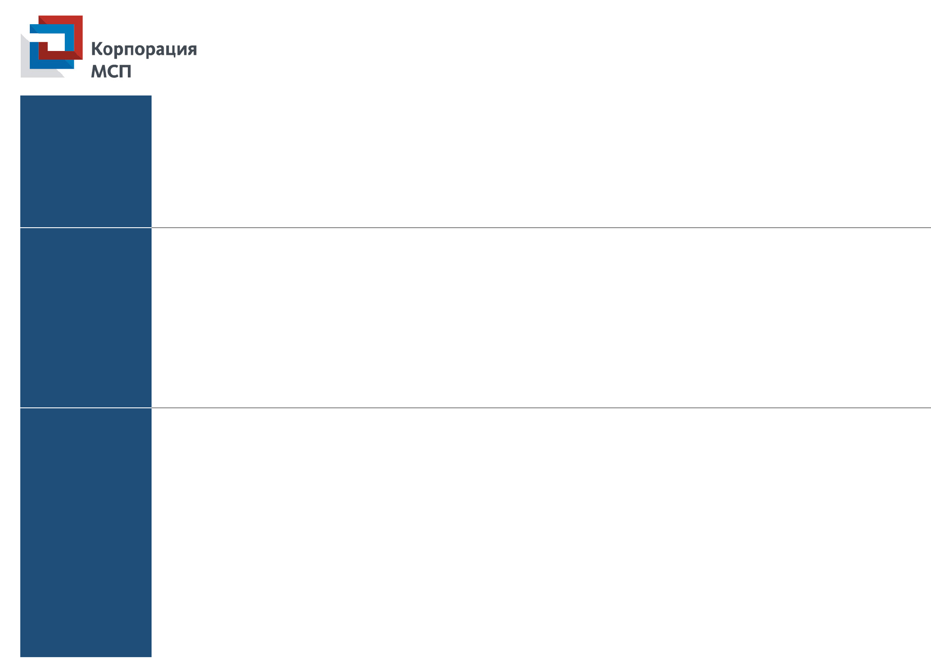

• наличие статуса микрофинансовой организации в соответствии с Федеральным законом от 02.07.2010 № 151-ФЗ «О микрофинансовой деятельности и микрофинансовых организациях»;

• соответствие критериям отнесения к микрофинансовым организациям предпринимательского финансирования, установленным Банком России;

• наличие в составе учредителей (участников) или акционеров субъекта Российской Федерации и/или муниципального образования с долей не менее 50%;

• наличие в целях создания и/или деятельности обеспечения доступа субъектов МСП и организаций инфраструктуры поддержки субъектов МСП к финансовым ресурсам посредством предоставления микрозаймов субъектам МСП и организациям инфраструктуры поддержки субъектов МСП;

• соответствие требованиям, установленным Минэкономразвития России;

• отсутствие у МФО признаков аффилированности с кредитующим уполномоченным банком.

• отсутствие негативной информации о деловой репутации как в отношении МФО, так и в отношении ее участников (акционеров) и менеджмента, подтвержденное заключением рейтингового агентства о надежности МФО и/или аудиторским заключением;

• отсутствие действующих санкций со стороны надзорных и контролирующих органов;

• отсутствие неоконченных судебных споров МФО с органами государственной власти, государственными организациями (министерствами и ведомствами), контролирующими, налоговыми и надзорными органами (в том числе ФСФМ России, Банком России, ФНС России, прокуратурой Российской Федерации), в которых данная МФО является ответчиком, а также с иными организациями и лицами, в рамках которых данное юридическое лицо является ответчиком, исковые требования по которым составляют более 5,0% валюты баланса (стоимости активов) МФО;

• наличие у МФО внутренних нормативных документов, регламентирующих порядок отбора и критерии оценки субъектов МСП (в том числе их финансового положения), и/или правил предоставления микрозаймов, утвержденных органом управления МФО;

• соблюдение требований законодательства Российской Федерации в сфере противодействия легализации (отмыванию) доходов, полученных преступным путем, и финансированию терроризма.

• устойчивое финансовое состояние (определяется в соответствии с внутренней нормативной документацией уполномоченного банка и/или Методикой анализа финансового состояния МФО, установленной Регламентом взаимодействия банков с акционерным обществом «Федеральная корпорация по развитию малого и среднего предпринимательства» в рамках реализации Программы стимулирования кредитования субъектов малого и среднего предпринимательства);

• положительная величина собственного капитала и чистых активов;

• величина капитала (стр. 1300 бух. баланса) в соответствии с балансом МФО за последний отчетный год и за последний квартал не менее 10 млн рублей;

• общая сумма займов, предоставленных МФО одному клиенту, не должна превышать 25% общей суммы всех предоставленных МФО займов (действующих на последнюю отчетную дату);

• отсутствие нереструктурированной просроченной задолженности перед бюджетом, внебюджетными фондами и другими государственными органами;

• отсутствие за последний отчетный год и за последний квартал убытков, влекущих снижение стоимости чистых активов более чем на 25% по сравнению с их максимально достигнутым уровнем в течение последних 12 месяцев;

• отсутствие просроченных платежей по обслуживанию кредитов в банках за последние 180 календарных дней, предшествующих дате принятия уполномоченным банком решения о предоставлении МФО кредита (положительная кредитная история);

|  |  |  |  |
| --- | --- | --- | --- |
| • | уровень просроченной задолженности действующего портфеля микрозаймов – не более 15% размера совокупной задолженности по портфелю микрозаймов |  |  |
|  | на последнюю отчетную дату; |  |  |
| • | ведение самостоятельного (раздельного) учета средств целевого финансирования и иных средств, связанных с микрофинансированием (в случае если МФО | 26 |  |
|  | осуществляет иные виды деятельности). |  |
|  |  |  |
|  |  |  |  |



**3. Программа субсидирования процентной ставки, реализуемая Минэкономразвития при участии АО «Корпорация «МСП», выполняющей функции бэк-офиса, ставка 8,5%.**

*Постановление Правительства РФ от 30.12.2018 N 1764*

*"Об утверждении Правил предоставления субсидий из федерального бюджета российским кредитным организациям и специализированным финансовым обществам на возмещение недополученных ими доходов по кредитам, выданным в 2019 - 2024 годах субъектам малого и среднего предпринимательства, а также физическим лицам, применяющим специальный налоговый режим "Налог на профессиональный доход", по*

*льготной ставке"*

**Условия Программы субсидирования**

**Ключевые условия Программы субсидирования**

|  |  |  |
| --- | --- | --- |
| **Условия** | **Параметры** |  |
|  |  |  |
| **Процентная ставка по кредиту для заемщика** | **До 8,5 % годовых \*** |  |
|  |  |  |
|  | **Инвестиционные и пополнение оборотных средств,** |  |
| **Цели льготных кредитов** | **рефинансирование кредита (приоритетные отрасли),на развитие** |  |
|  | **предпринимательской деятельности** |  |
| **Размер кредита на инвестиционные цели** | **От 500 тыс. рублей до 2 млрд рублей** |  |
|  |  |  |
| **Размер кредита на пополнение оборотных средств** | **От 500 тыс. рублей до 500 млн рублей** |  |
|  |  |  |
| **Срок кредитного договора на инвестиционные цели** | **До 10 лет** |  |
|  |  |  |
| **Срок кредитного договора на пополнение оборотных средств** | **До 3 лет** |  |
|  |  |  |
| **Размер кредита на развитие предпринимательской** | **до 10 млн рублей** |  |
| **деятельности** |  |
|  |  |
| **Срок кредита на развитие предпринимательской деятельности** | **до 5 лет** |  |
|  |  |  |
| **Заемщик по кредиту на развитие предпринимательской** | **микропредприятие, "самозанятые" граждане** |  |
| **деятельности** |  |
|  |  |
| **Получатели субсидий** | **Уполномоченные банки, прошедшие отбор** |  |
|  |  |  |
| **Периодичность предоставления субсидии банкам** | **Ежемесячно** |  |
|  |  |  |

* По кредиту на развитие предпринимательской деятельности - до 9,95 % годовых

28

**Условия Программы субсидирования, приоритетные отрасли**

**Приоритетные отрасли**

1. **Сельское хозяйство**
2. **Строительство**
3. **Здравоохранение**
4. **Образование**
5. **Обрабатывающее производство**
6. **Услуги в сфере туризма (внутреннего и въездного)**
7. **Деятельность в области культуры, спорта**
8. **Деятельность профессиональная, научная и техническая.**
9. **Информация и связь**
10. **Транспортировка и хранение**
11. **Водоснабжение, водоотведение, организация сбора, обработки и утилизации отходов**
12. **Деятельность гостиниц и предприятий общественного питания**
13. **Деятельность в сфере бытовых услуг**
14. **Производство и распределение электроэнергии, газа и воды**
15. **Розничная/оптовая торговля при условии заключения кредитного договора(соглашения) на инвестиционные цели**
16. **Розничная торговля на территории моногородов**
17. **Розничная/оптовая торговля на территориях ДФО, СКФО, Р.Крым и Севастополя, Арктическая зона**
18. **Розничная торговля при условии, что субъект малого предпринимательства является микропредприятием (за исключением случаев, указанных в пунктах 15 - 17)**
19. **Аренда (сдача внаем), за исключением предоставления по договорам финансовой аренды (лизинга), собственного недвижимого имущества (за исключением земельных участков, многоквартирных домов, жилых домов, квартир и иных жилых помещений) и собственного движимого имущества**

29



**4. Условия программы льготного лизинга оборудования для субъектов индивидуального и**

**малого предпринимательства, реализуемой региональными лизинговыми компаниями (РЛК)**

**Программа льготного лизинга оборудования для субъектов ИМП\*** Общая информация

**Создание сети**



**дочерних лизинговых компаний Корпорации**

* Программа льготного лизинга реализуется через сеть региональных лизинговых компаний (РЛК) с уставным капиталом в размере 2 млрд рублей каждая:
  + «РЛК Республики Татарстан» (г. Казань);
  + «РЛК Республики Башкортостан» (г. Уфа);
  + «РЛК Ярославской области» (г. Ярославль);
  + «РЛК Республики Саха (Якутия)» (г. Якутск).

РЛК предоставляют лизинговое финансирование **на всей территории Российской Федерации вне** **зависимости от местонахождения лизингополучателя**

**Преимущества программы льготного лизинга**



* Льготные процентные ставки: **6%** для российского оборудования, **8%** для иностранного оборудования;
* Лизинг представляет собой **беззалоговое финансирование**, обеспечением является сам предмет лизинга;
* Лизинговая компания самостоятельно приобретает у поставщика оборудование и передает его во временное пользование и владение лизингополучателю;
* Лизингополучатель не ограничен в выборе оборудования и поставщика оборудования;
* Лизингополучатель вправе выбрать график платежей исходя из сезонности бизнеса;
* Первый лизинговый платеж оплачивается через 30 дней после подписания акта приема-передачи;
* Существует возможность привлечения региональных гарантийных организаций в качестве поручителя.

* ЮЛ и ИП, отнесенные к категории субъекта «Микропредприятия» или «Малые предприятия» в соответствии с Федеральным законом от 24 июля 2007 г. № 209-ФЗ. 31

32

*

**

0,5-200 13-8410%

6 % 8 % 2,5-50 13-60 0%****

2,5-200 10%

15%

2,5-10 13-84 *** 10%

, (), .

800 .

100

( )

!

•

* ;

•

;

•

;

•

Page 32

Page 33

Page 34

Page 35

Page 36

Page 37

Page 38

Page 39

Page 40

Page 41

Page 42